bomb拆除参考

phase_1：
1、反编译bomb
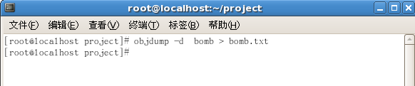
2、查找主程序：

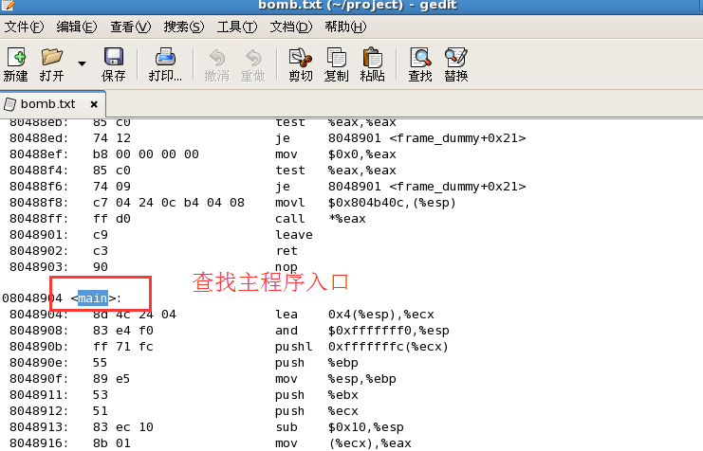
主程序中找到第一次读取键盘输入：

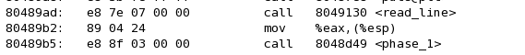
在调用phase_1函数之前设置断点：
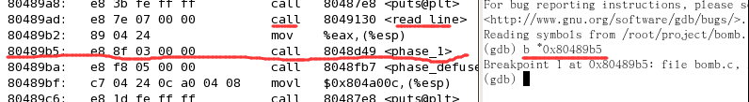

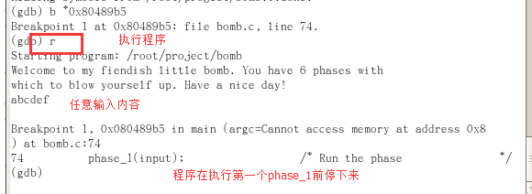

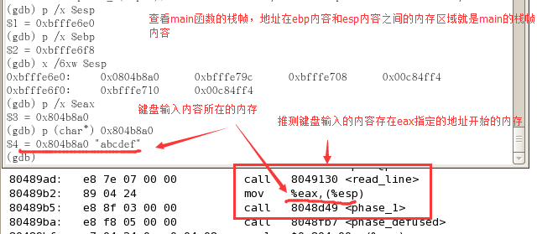

3、阅读第一个炸弹程序代码：
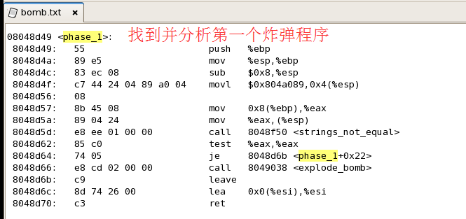
4、
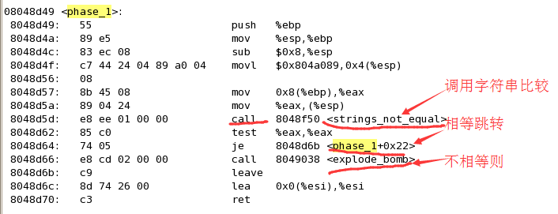
5、
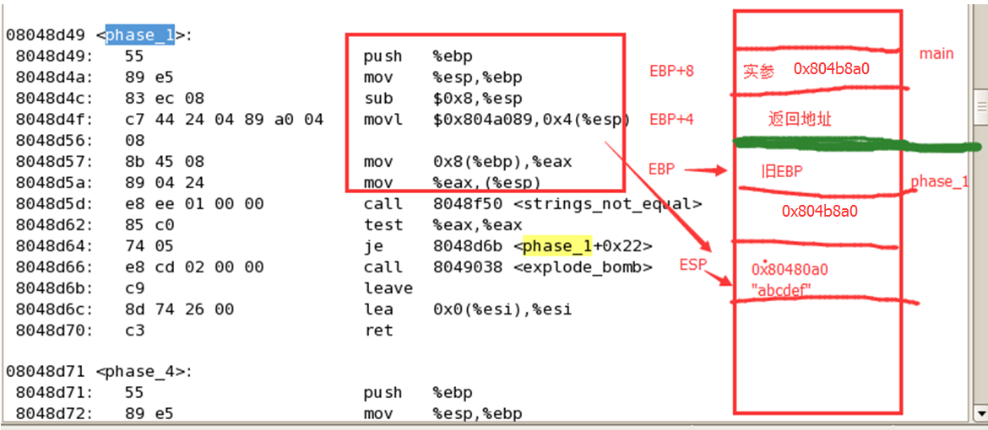
在执行字符串比较函数strings_not_equal之前设置断点，验证phase_1的栈帧:

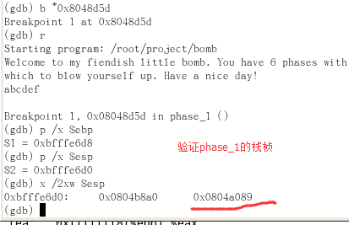

6、由于接下来调用比较字符串函数strings_not_equal，0x0804b8a0开始的内存存的是输入“abcdef”，猜测0x0804a089开始的地址应该存的是要比较的字符串，
查看验证：
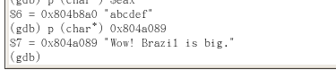

重新执行程序，拆除第一个炸弹：

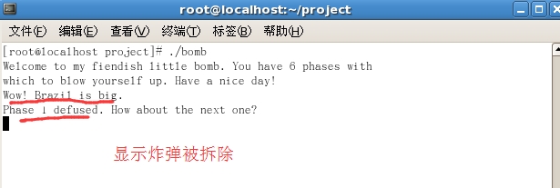

phase_2：
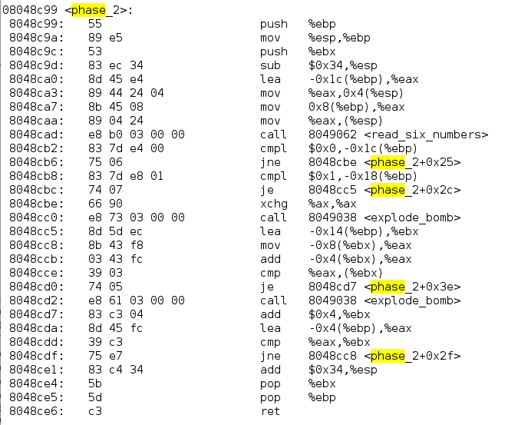
发现调用了read_six_numbers函数，发现是读入并确认读入的数字为六个整数否则引爆。
cmpl $0x0,-0x1c(%ebp)将第一个数字与0比较相等否则jne 8048cbe <phase_2+0x25>引爆
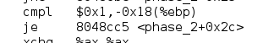要求第二个数字为1
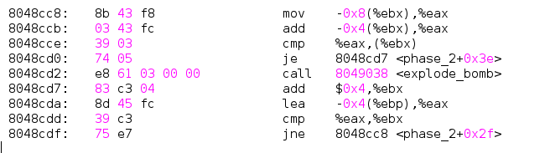一个循环将ebx-8地址的数字和ebx-4地址的数字相加与ebx比较不相同则引爆，然后将ebx的值加4并比较是否已经达到最后一个数字
可以看出第三个数字要为一二数字的和，第四个要为二三的和，所以推算得到密码为六个数字0 1 1 2 3 5
进行测试
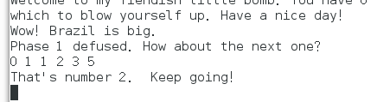成功

phase_3
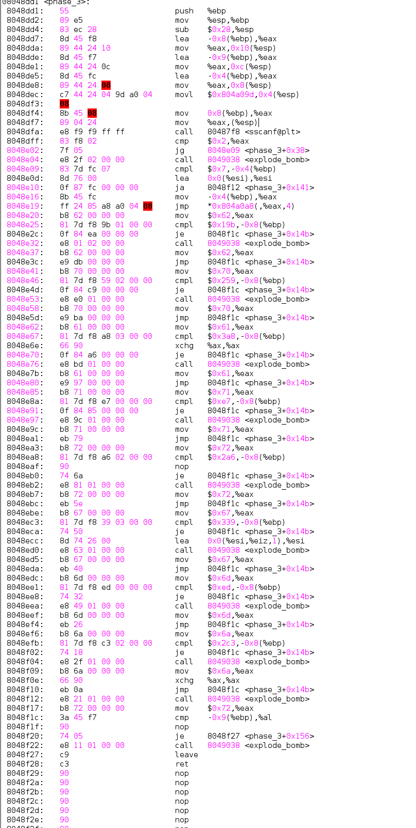
phase_3的代码，长度很长，决定一段一段来。
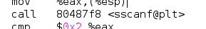开头发现调用了一个sscanf@plt
查询以后发现是一个C语言内部函数，查到定义int sscanf(const char *str, const char *format,…)，发现3中接受了两个参数，一个为用户输入的参数，一个为系统内存中的参数，预计为格式控制的字符。返回一个值为实际有效的参数个数
在8048df7设置断点

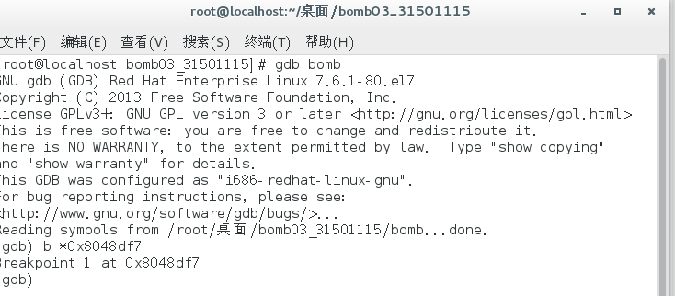
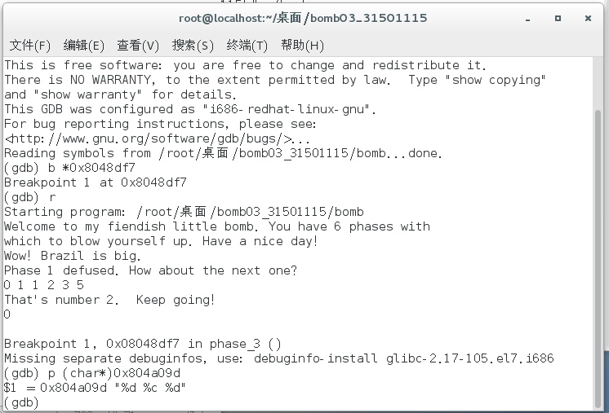
查看内存，发现需求值为一个整数，一个字符，一个整数
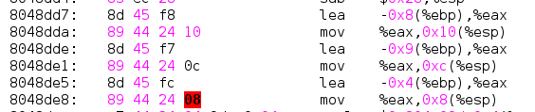
存入的地址分别是ebp-4 ebp-8 ebp-9
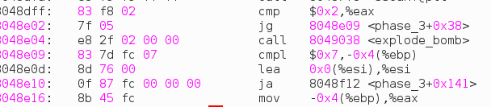
如果读入的有效参数小于等于2则引爆，然后将7与读入的第一个参数比较，如果超过则引爆，因此第一个参数小于7.
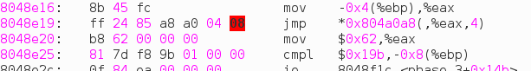
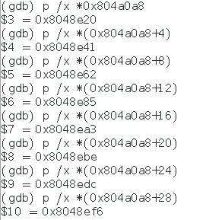
查看内存发现804a0a8中存的指令地址，为switch case的跳转表，因此发现是根据输入的一个参数进行指令跳转，决定执行那一部分代码，由此判断其C语言结构应该为switch case
单独取一个case
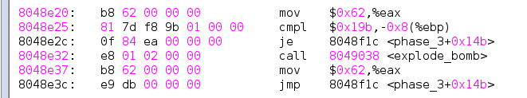
首先讲eax赋一个值，将0x19b=411与输入的第三个值比较，因此第三个值应该为411跳转之后
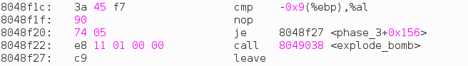
要求输入的字符的ascii码为之前eax中al的值即b
其他几个case同理得到答案，任意一组均可通过。
0 b 411
1 p 601
2 a 936
3 q 231
4 r 278
5 g 825
6 m 237
7 j 707
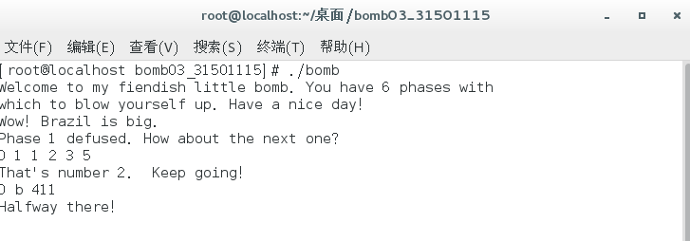
测试通过

phase_4
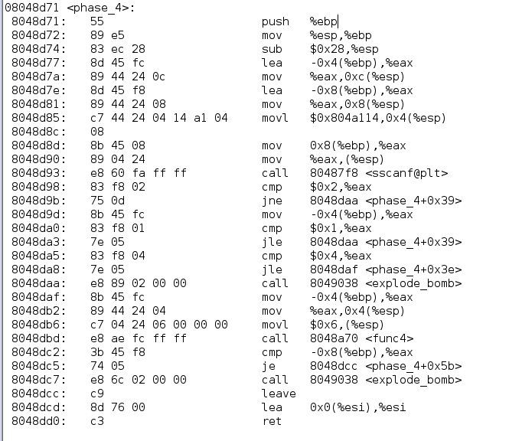
调用sscanf@plt函数和fun4函数。
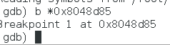
设置gdb断点查看内存0x804a114中的内容
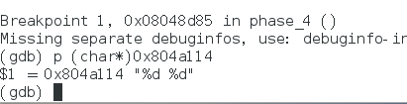
确认函数需要的输入值为两个整数
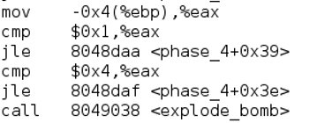将第二个数字与1和4进行比较，要求其大于1小于等于4
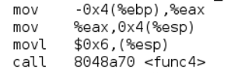将6作为第一个参数，第二数字作为第二个参数传入func4，
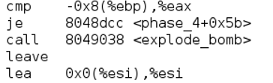要求返回值应该与第一个数字相同
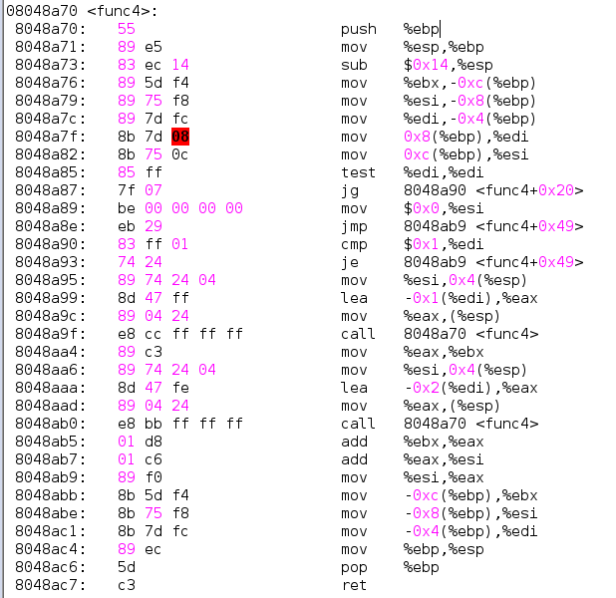
发现fun4调用自身，是一个递归调用。观察发现递归出口
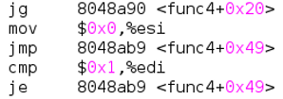即第二参数等于0或者第一参数为1时退出。第二参数为手动输入，第一次不可能为0。
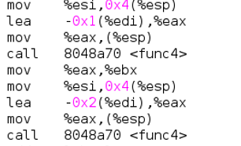将第二个参数分别减一减二传入调用fun4
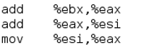并将两个返回值相加作为返回值。
int fun4(int a,int b){
if(a<=0)
return 0;
if(a==1)
return b;
else
return fun4(a-1,b)+fun4(a-2,b)+b;
}
转换为C语言的递归调用，可以知道最初传入的a为6,因此假设b=2
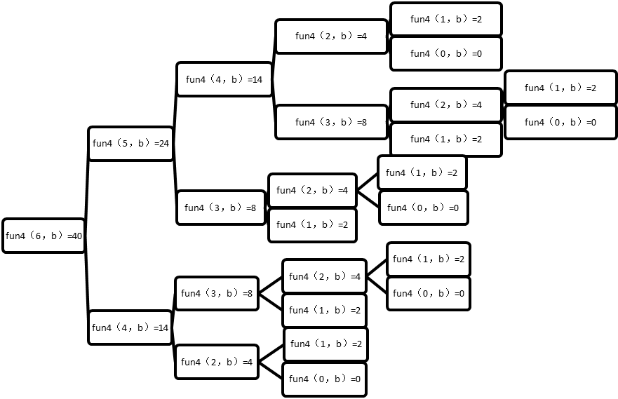
不难发现该递归的最后结果是讲b*20，而b的允许范围为2-4，所以结合之前的分析，最终的密码为
40 2
60 3
80 4中的任意一组
验证结果
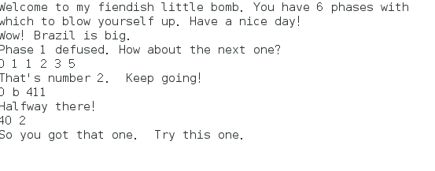
确认为正确密码

phase_5
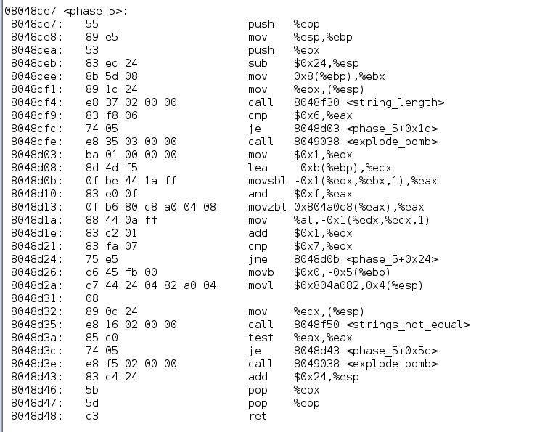
这一关用到了string_length和string_not_equal，可以推断该关与字符串有关，
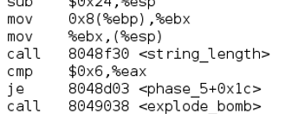目的应该为输入一个长度为6的字符串，
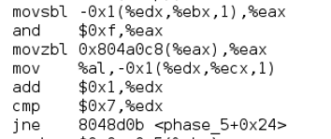此处为一个循环
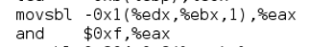取每一个字符的后四位，
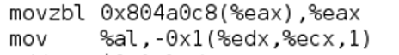根据后四位进行一个寻址操作将内存中的值取出，并放进ecx所在的一个新字符串。
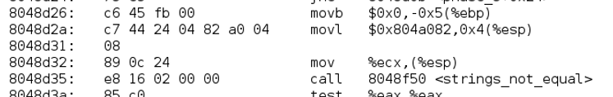
比较新字符串与内存中的预设字符串，要求相等。
使用GDB调试
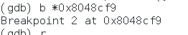设置断点
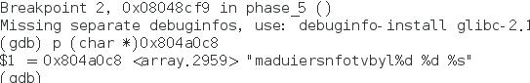
查看系统中用来变化的字符串
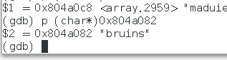
系统用来比较的预置字符串，根据比较发现需要选取ASCLL码后四位 d 6 3 4 8 7的字符组成的字符串，这里选用mfcdhg
验证答案，
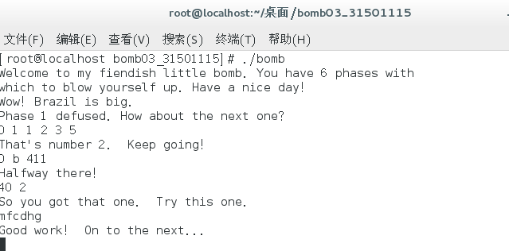

phase_6
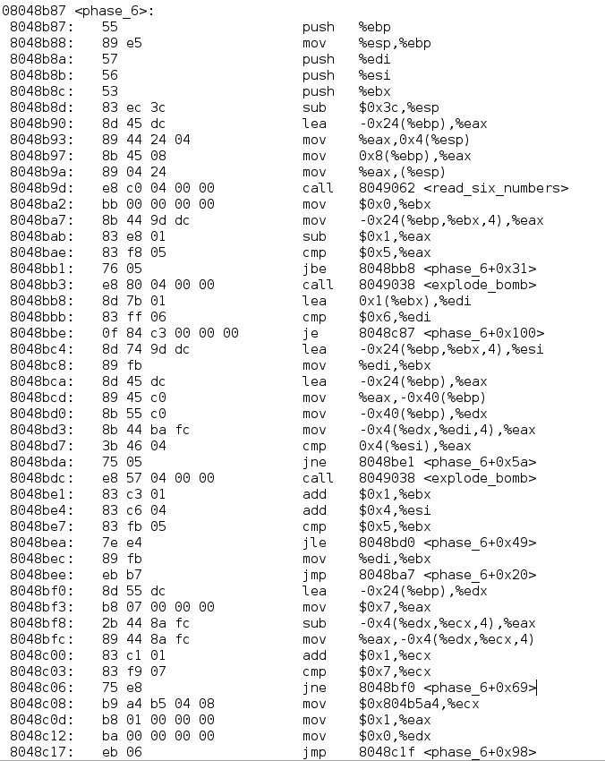
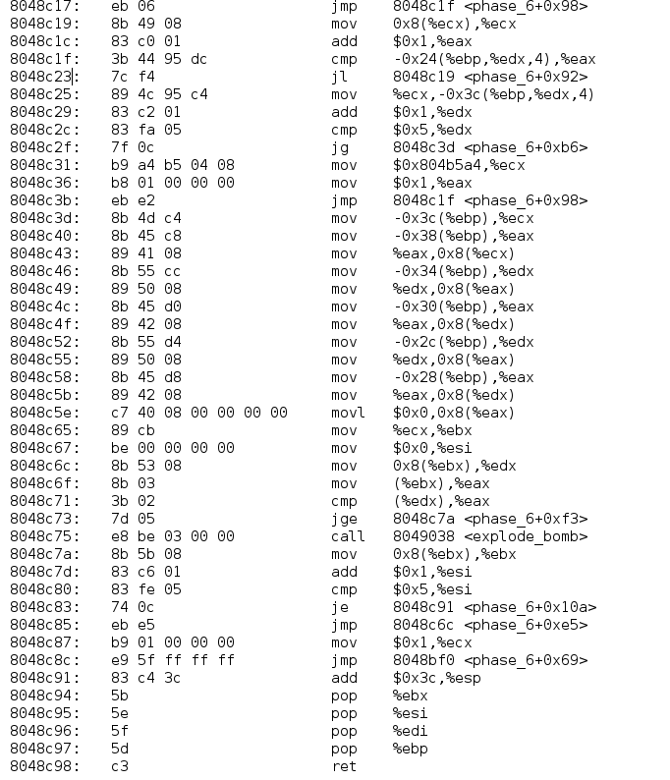
第六关的代码十分的长，带来了很大的阅读困难，进行分析以后将函数分为三个大块，其中有大量的循环，一个一个的区分开进行阅读
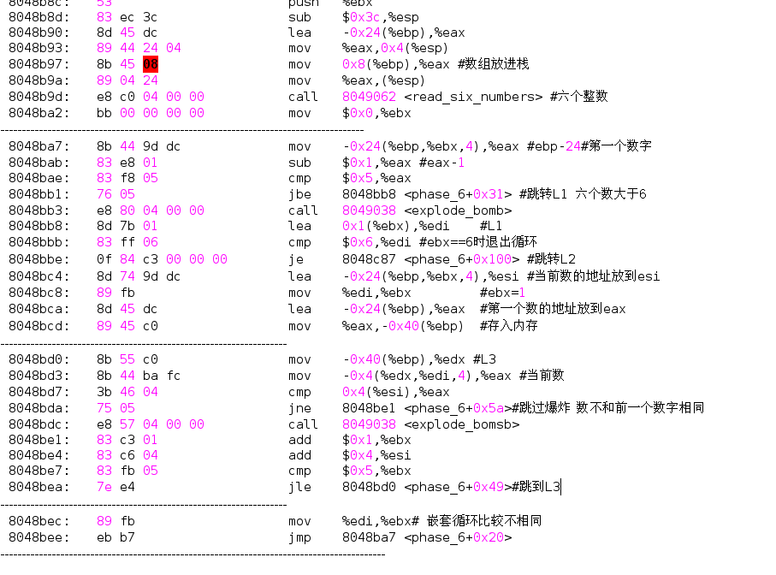
第一大块的函数，有一个循环嵌套，首先调用了read_six_numbers函数确定第六关要求输入的是六个整数，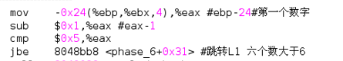
分别将六个数-1与5比较，由于用的是无符号数比较，也可以确定要求大于0，所以数字应该在1-6中
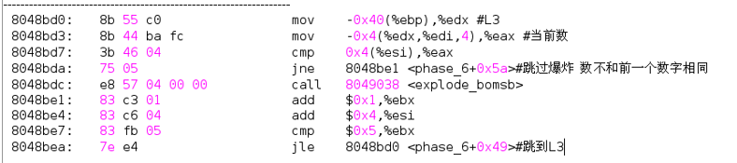
内部的嵌套循环中将该数与其后的每一个数字进行比较，要求不能相同，结合外循环，可以了解要求六个数字每个数字均不相同，由此可知输入的数字应该为1 2 3 4 5 6，所以该关应该是取决于输入数字的顺序。
第一大块结束后，将ecx置为1进入第二大块程序
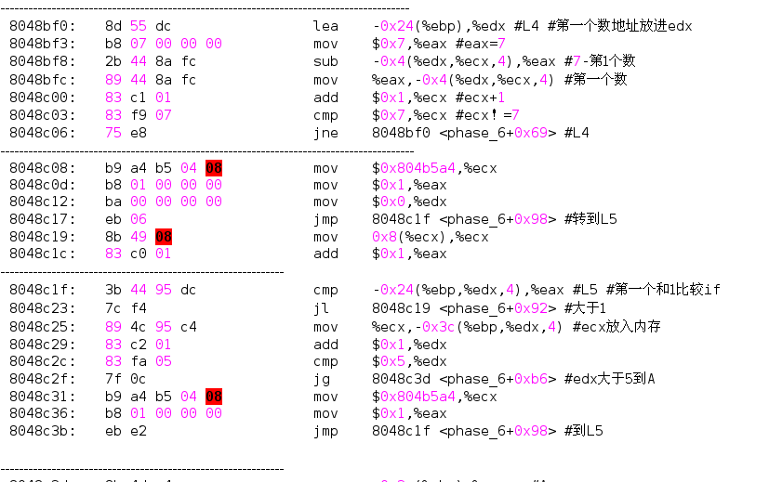
第二大块函数，第一个循环，将每一个数字都变成了7-其的值。
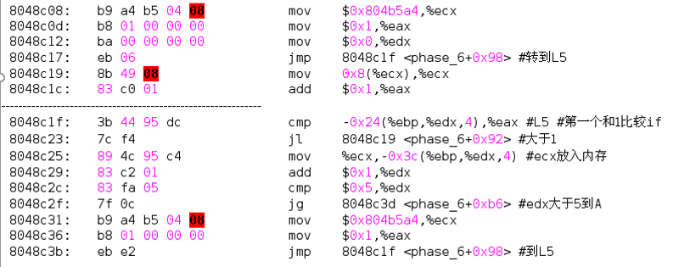该块函数，可以看到上半部分将一个地址传给了ecx，，并将数组中的数字减去1，同时对ecx+8处的值赋值给ecx，进行而下半部分会在数组中数字大于1时跳转到此处。理解上有些困难，进入GDB进行调试
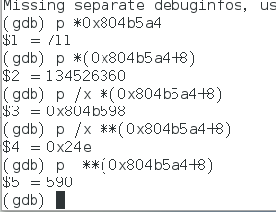
发现ecx+8为指向一个数字的地址
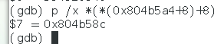而该地址+8以后也为一个地址。通过GDB调试明确了，0x804b5a4为一个存放整形数字的链表。因此之前的疑惑得以解决，即通过数组的数字决定将链表的第几个数字存放到新的数组中去
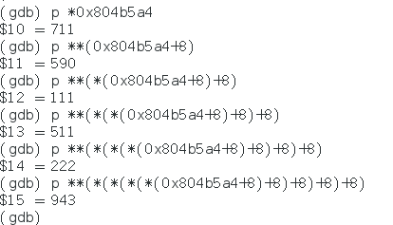
通过GDB查看内存之后得到链表中的值和存放顺序。
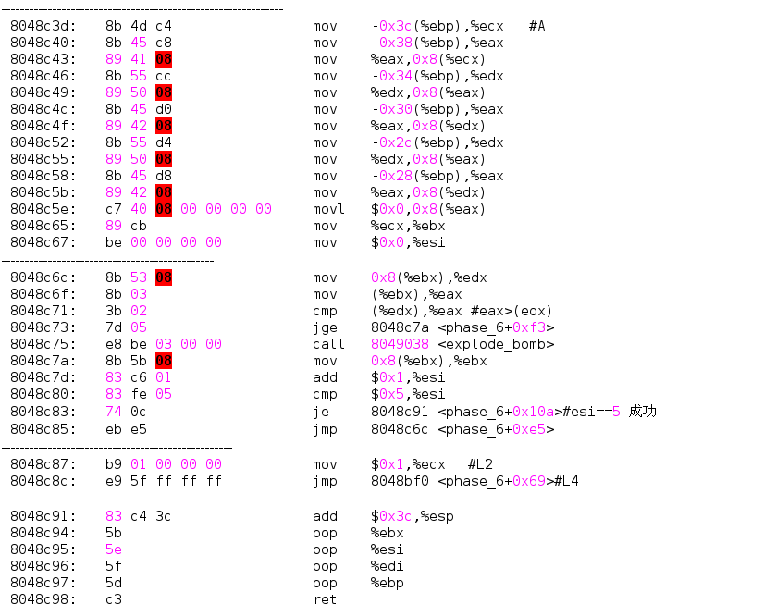
观察最后一块程序，发现把数字放入一个栈中然后进行循环比较要求前一个大于后一个，比价五次成功后就退出函数，即破解成功。因此很显然，通过输入的数字将内存中的数字按从小到大排序即可，结合之前查看内存得到的链表里存放数字的顺序，得到输入的数字应该为
1 6 5 3 2 4
进行测试
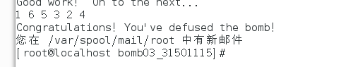
通过测试

secret_phase
在查看汇编代码时发现有一个secret_phase，而在C语言源代码中没有发现该函数，搜索汇编代码后发现在phase_defused函数中有调用secret_phase，观察C语言代码，发现每关结束后均调用phase_defused函数。
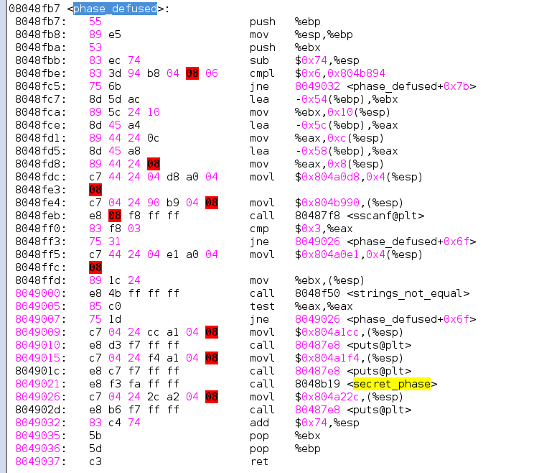
在该函数设置断点查看后发现0x804b894上的值每关结束后均加1判断为关卡计数，因此只有通过六关才有机会进入隐藏关卡。
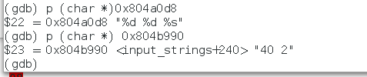查看传入给sscanf@plt函数的值，发现一个为格式控制，另外一个为在第四关输入的参数，因此推断进入隐藏关卡的要求为在第四关额外输入一个字符串，
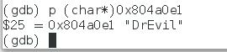
查看传入strings_not_equal的内存地址，确定要求额外输入的字符串应该为DrEvil,比较成功后，便进入secret_phase
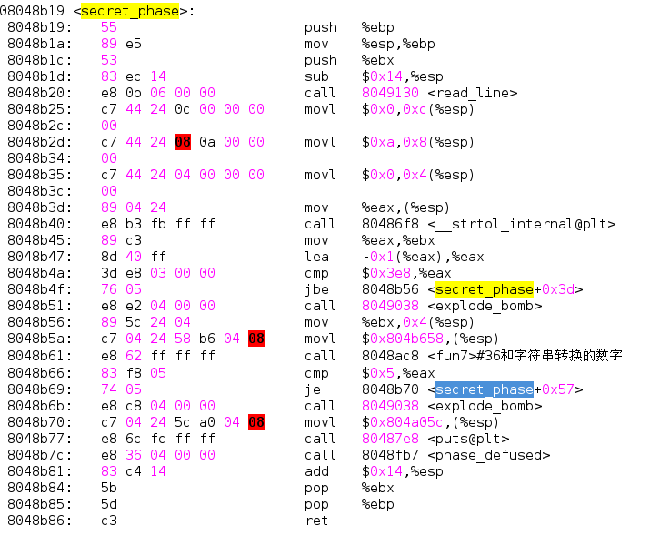
发现其中调用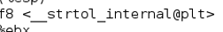函数，发现类型与sscanf@plt类型相似，应该为C语言自带函数，进行查找后确定为long int strtol(const char *nptr,char **endptr,int base)函数，效果为把一个字符串，转换成long int型的整数，因此该函数的作用应该为将隐藏关卡输入的字符串转换为长整数。然后用这个数和36调用fun7函数。
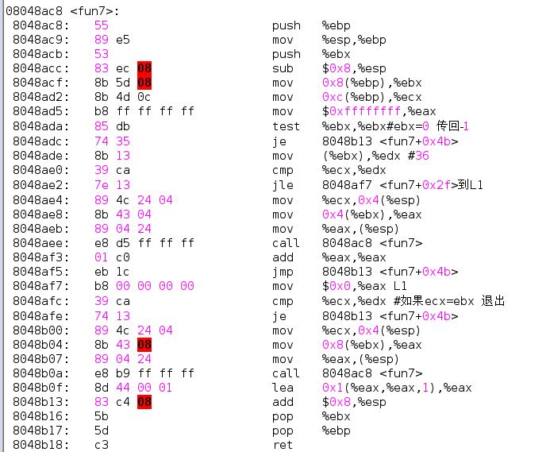
fun7函数发现其为一个递归函数。
分析函数出口edx是第一参数所指向的 ecx是第二参数，ebx=0时传回-1，要求最后递归传回的结果eax=5。根据需要的结果，追溯函数，发现要求三次循环时输入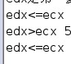
因此输入的数字要大于36，进入

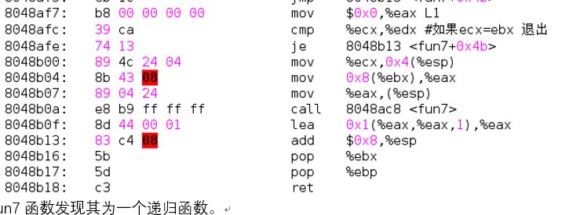该块函数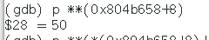
利用GDB查看传入的参数发现为50，根据追溯的结果需求要求数字小于50，
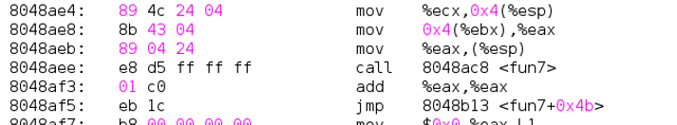
进入该块，查看内存得到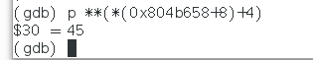
因此输入数字大于45，最后一次传入要求edx=ecx
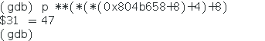查看参数确定最后要求输入的数字应该为47，同时也符合上方所有要求，因此确认隐藏关卡的答案为47。
进行测试
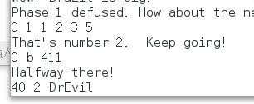
额外输入DrEvil用于进入隐藏关卡
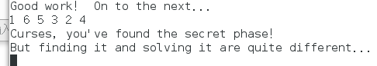
成功进入隐藏关卡
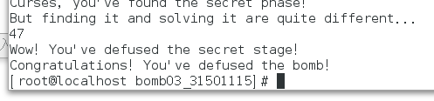成功解除所有炸弹。

